


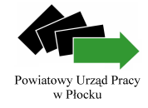

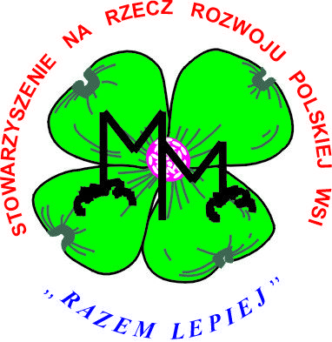
REGULAMIN UCZESTNICTWA


MIĘDZYNARODOWE TARGI
PRACY I INTEGRACJI PŁOCK 2015

2 października 2015r.
Centrum Widowiskowo-Sportowe ORLEN ARENA
Płock Plac Celebry Papieskiej 1 w godz. 09.00 - 14.00
I. POSTANOWIENIA OGÓLNE
- Przepisy regulaminu obejmują zasady postępowania związane z przystąpieniem do
MTPiI – Płock 2015 oraz organizacji i przebiegu Targów;
- MTPiI – Płock 2015 odbędą się w dniu 2 października 2015r. w godzinach od 09.00 do 14.00
w Centrum Widowiskowo-Sportowym ORLEN ARENA Płock Plac Celebry Papieskiej 1.

II. WARUNKI UCZESTNICTWA
- Warunkiem uczestnictwa w Targach jest przesłanie lub osobiste dostarczenie wypełnionego formularza zgłoszeniowego do dnia 11września 2015r. na adres:
- Miejski Urząd Pracy w Płocku, ul. 3 Maja 16, II Piętro, pok. 203; faks 24 367-18-43,
24 367-18-31; e-mail: oferty.pracy@mup.plock.eu;
lub
- Powiatowy Urząd Pracy w Płocku, ul. Kostrogaj 1, pok. 30; faks 24 267-46-31;
e-mail: malgorzata.janikowska@pupplock.pl;
lub
- Wojewódzki Urząd Pracy w Warszawie Filia w Płocku, ul. Kolegialna 19, faks 24 264-03-75;
e-mail: plock@wup.mazowsze.pl;
- Liczba stoisk jest ograniczona, dlatego też o przyjęciu zgłoszenia decyduje data wpływu;
- Uczestnictwo w MTPiI – Płock 2015 jest bezpłatne.

III. SPRAWY ORGANIZACYJNE
- O rozmieszczeniu stoisk Wystawców decyduje Organizator Targów;
- Lokalizacja stoisk wynika z ogólnej koncepcji organizacyjnej Targów oraz warunków technicznych obiektu;
- Wystawca przejmuje stoisko na godzinę przed rozpoczęciem Targów i zdaje stoisko godzinę po zakończeniu;
- Wystawca ma prawo do reklamowania się tylko w obrębie swojego stoiska;
- Stoisko nie może być zlikwidowane przed zakończeniem Targów;
- Na stoisku targowym powinna znajdować się czytelna informacja o oferowanych przez Firmę wolnych miejscach pracy, w tym miejscach pracy dla osób NIEPEŁNOSPRAWNYCH;
- Szczególne formy zagospodarowania powierzchni stoiska należy wcześniej ustalić
z organizatorem;
- Wszelkie działania Wystawcy podczas trwania Targów nie mogą zakłócać pracy innych uczestników Targów;
- Organizator nie ponosi odpowiedzialności za szkody wyrządzone przez osoby zwiedzające.

IV. INFORMACJE DODATKOWE
- Międzynarodowe Targi Pracy i Integracji – Płock 2015 są otwarte dla osób zwiedzających
w dniu 2 października 2015r. w Centrum Widowiskowo-Sportowym ORLEN ARENA Płock, Plac Celebry Papieskiej 1 w godzinach 09.00 - 14.00;

Wszelkie pytania dotyczące udziału w Targach prosimy kierować na adres:
MUP Płock, e-mail: oferty.pracy@mup.plock.eu, tel. 24 367-18-41
PUP Płock, e-mail: malgorzata.janikowska@pupplock.pl, tel. 24 267-46-31
WUP w Warszawie Filia w Płocku, e-mail: plock@wup.mazowsze.pl, tel. 24 264-03-75

